- 侧边栏每条录音任务增加标签显示，便于一览任务不同要求（目前只有录制到当句时在录制面板可以看到）；
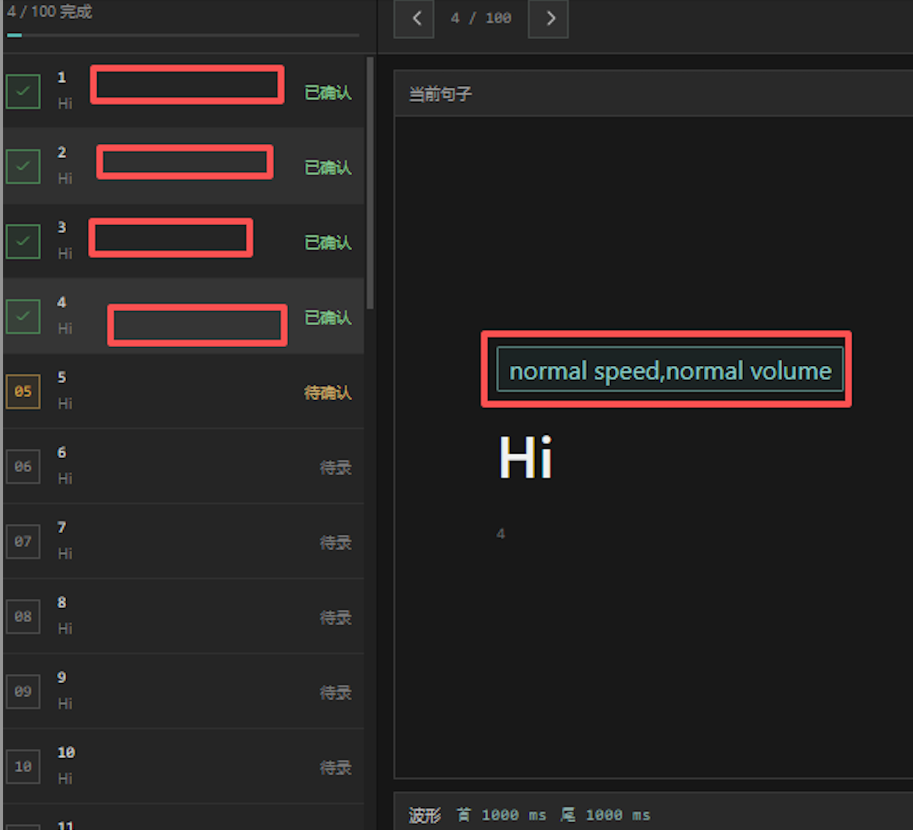

2. 标签内容变化时，是否可以通过某种方式提醒，比如标签填充底色变化（跟录制时文本字体颜色变化区分开）；
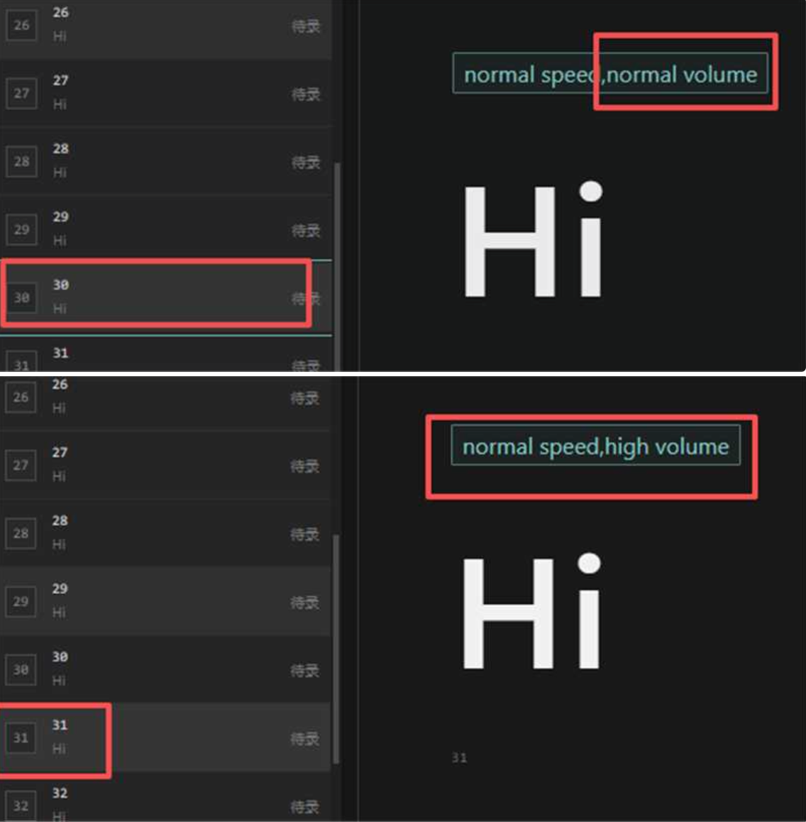

3. 侧边栏自动定位当前录制句子：录制面板完成句子切换时，列表同时跳动到对应句子（当前不会跟随滚动）；
4. 重录句子确认完成后，跳转到的下一句更改为当前重录句子的下一句，而不是重录之前还未确认的句子（比如录第50句的时候发现30-40都需要重录，当前的情况是每重录一条确认后都会跳转到第50句）
5.增加标签字体大小变化

